Занимательные задачи и задания с использованием материалов НРК
1. Какие растения, произрастающие в Чувашии, первыми поселяются на пожарищах и гарях?

2. Какие местные виды растений можно отнести к «компасным»?

3. Приведите примеры растений местной флоры, у которых ядовиты подземные органы (5 примеров), особенно ядовиты плоды и семена (5 примеров), ядовиты все органы (5 примеров).

4. Что это за «водяную свинью разводят в некоторых хозяйствах Чувашии и как ее оставили без чешуи и костей?

5. Крупный паук, встречающийся в Чувашии, давший название итальянскому танцу.
6. Почки этого широко распространенного в Чувашии дерева внешне напоминают «лапу» животного (рис.1). Что это за дерево?
7. Это дерево можно встретить в городских насаждениях районных центров республики, включая г. Чебоксары. Кому принадлежат «почки-пики» (рис.2)?
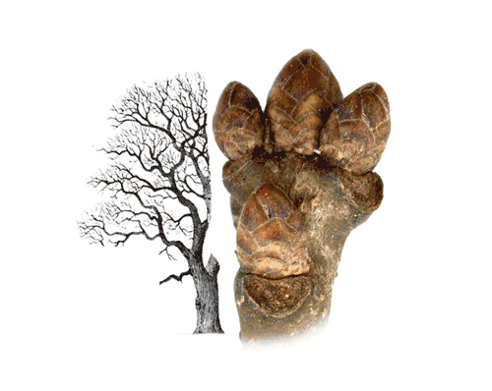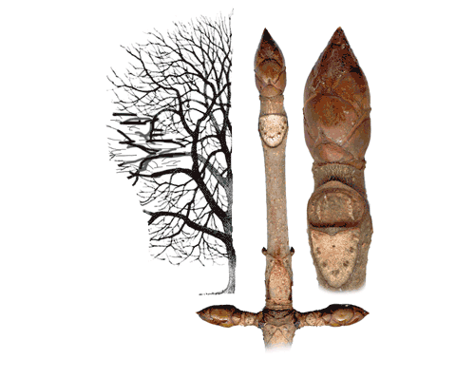
Рис. 1 Рис.2

